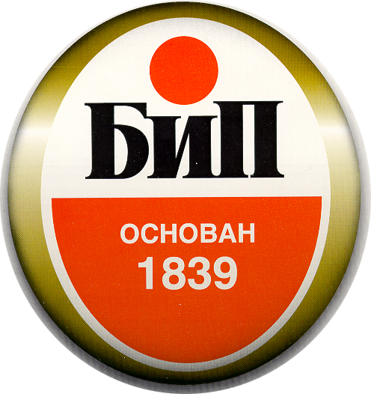

Na osnovu čl. 5. Pravilnika o sadržini i načinu izveštavanja javnih društava i obaveštavanju o posedovanju akcija sa pravom glasa (Objavljen u «Sl.glasniku RS», broj 100/2006 -osnovni tekst, 116/2006 -izmene i dopune), u skladu sa zakonom,

Uprava Akcionarskog društva
«Beogradska industrija piva, slada i bezalkoholnih pića»
iz Beograda

objavljuje

IZJAVU
O ŠESTOMESEČNOM PLANU POSLOVANJA A.D. «BIP» - Beograd ZA DRUGO POLUGODIŠTE 2009 GODINE

1. Poslovno ime: A.D.»BIP» - Beograd,
Sedište i adresa: Beograd, Bulevar vojvode Putnika, broj 5
Matični broj: 07013710
PIB: 100000856
2. E-mail adresa: info@bip.co.rs; Web site: www.bip.co.rs
3. Broj i datum rešenja o upisu u registar privrednih subjekata:
APR-broj BD 39959/2005 od 25.VII 2005.
4. Delatnost Društva (šifra i opis): 15960 – proizvodnja piva
5. Podaci o predsedniku i članovima Upravnog odbora:
Dr.Vilmantas Pečiūra, predsednik, i članovi: Taavi Einaste, Alina Mieziuniene, Mr. Augustas Staniulis, Tadas Langaitis, Darius Vezelis, Dragan Jovanović, Marko Babić, i Zoran Grubačić.
6. Realizacija plana za I polugodište 2009.:
U prvom polugodištu 2009 godine Društvo je imalo ukupne ostvarene prihode u iznosu od 635.563.904,54 RSD i ukupne ostvarene rashode u iznosu od 999.794.288,26 RSD. Poslovni rezultat nije se značajno razlikovao od Plana.
7. Poslovnim planom za II polugodište 2009. Društvo je planiralo prihode i rashode u granicama poslovnih ciljeva za poslovnu 2009 godinu.
Do datuma objavljivanja ove Izjave nije bilo bitnih materijalnih događaja i transakcija od značajnog uticaja na finansijski položaj, uspeh i novčane tokove Društva.
8. Primerak ove Izjave Društvo objavljuje u dnevnom listu POLITIKA (za teritoriju Republike), i istovremeno ga dostavlja Komisiji za hartije od vrednosti, Beogradskoj berzi a.d., i čini ga dostupnim na Web stranici Društva.

Generalni direktor
Dr. Vilmantas Pečiūra

I-broj: 768/09-3
U Beogradu, 13.11.2009.

